Bước 1: Phá băng yêu cầu
Giải thích cho em trai 10 tuổi:
"Em biết đèn phòng ngủ có thể chỉnh sáng - tối không? Trang web này cũng vậy. Ban ngày thì nền trắng chữ đen cho dễ đọc. Buổi tối thì chuyển nền đen chữ sáng cho đỡ chói mắt. Và khi em tắt máy đi ngủ, hôm sau mở lên, trang web vẫn nhớ em thích kiểu nào, không cần thiết lập lại."
Mục tiêu cuối cùng cho người dùng:
- Mắt không bị mỏi khi đọc buổi tối - không còn cảm giác bị đèn pha chiếu thẳng vào mặt
- Tiết kiệm thời gian & tránh bực bội - chỉ chọn 1 lần, mãi mãi được ghi nhớ

---------------------------------------------------------------------

Bước 2: Bóc tách Dữ liệu và Trạng thái
Câu hỏi | Trả lời
Hệ thống cần "nhớ" gì? | Người dùng đang dùng theme nào
Tên biến gợi ý | themePreference
Kiểu dữ liệu | string: "light" | "dark" | (sau này: "auto")
Lưu ở đâu? | localStorage (tồn tại qua F5, đóng-mở tab) + thuộc tính data-theme trên <html>
Trạng thái mặc định | Nếu chưa có gì → đọc prefers-color-scheme của hệ điều hành -> fallback về "light"
Lý do dùng data-theme trên <html>: CSS có thể đọc ngay [data-theme="dark"] { ... } mà không cần class, sạch hơn và script inline đặt trước <body> có thể set được trước khi render.

---------------------------------------------------------------------

Bước 3: Bản đồ Tương tác
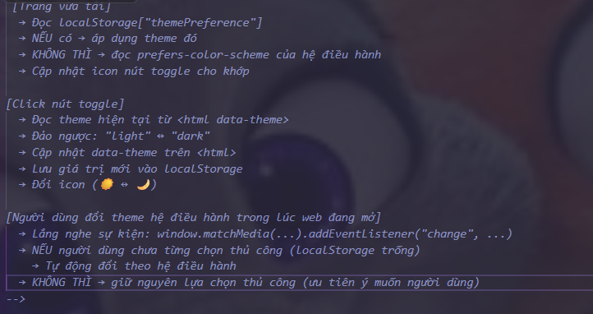 ý muốn người dùng)

---------------------------------------------------------------------

Bước 4: Pseudocode tiếng Việt

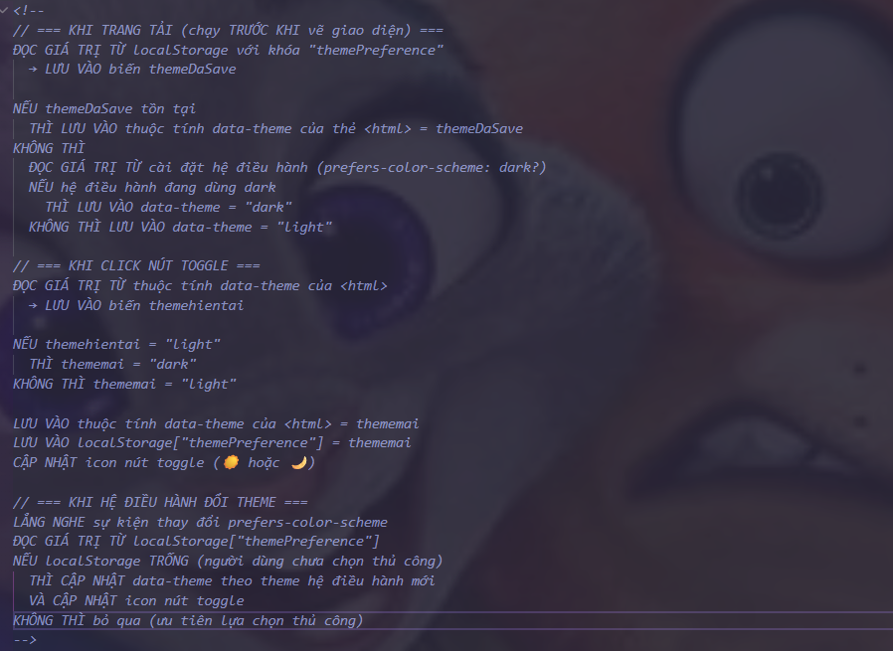---------------------------------------------------------------------

Bước 5: Edge Cases – Cạm bẫy cần xử lý
Cạm bẫy 1 (Bắt buộc): FOUC – Trang chớp trắng
- Vấn đề: JS load sau khi trình duyệt đã vẽ xong DOM → nền trắng hiện ra 1 tích tắc rồi mới chuyển tối
- Giải pháp: Đặt <script> inline (không có defer/async) ngay trong <head>, trước mọi thẻ CSS -> chạy trước khi browser paint lần đầu. Script này chỉ làm 1 việc: đọc localStorage và set data-theme lên <html>.
Cạm bẫy 2 (Bắt buộc): localStorage bị chặn (Private/Incognito mode)
- Vấn đề: Một số trình duyệt throw Error khi đọc/ghi localStorage trong chế độ ẩn danh
- Giải pháp: Bọc toàn bộ thao tác localStorage trong try...catch. Nếu lỗi -> fallback về prefers-color-scheme, app vẫn hoạt động bình thường, chỉ không nhớ được lần sau.
Cạm bẫy 3 (Tự nghĩ): Giá trị rác trong localStorage
- Vấn đề: Nếu ai đó (hoặc extension) ghi localStorage["themePreference"] = "banana" -> app bị lỗi hoặc không áp theme nào
- Giải pháp: Sau khi đọc ra, kiểm tra if (!["light","dark"].includes(savedTheme)) -> nếu không hợp lệ thì xóa đi và fallback về mặc định, không tin tưởng dữ liệu đầu vào.

---------------------------------------------------------------------

Bước 6: Tư duy mở rộng – Thêm chế độ "Auto"
Cấu trúc dữ liệu thay đổi:
- Từ: "light" | "dark"
- Thành: "light" | "dark" | "auto" — khi là "auto", không lưu override vào localStorage, để hệ điều hành quyết định
Pseudocode thay đổi:
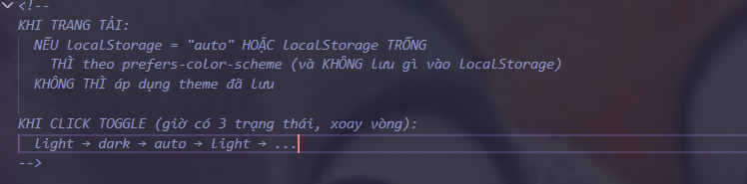Giao diện nút toggle thay đổi:
- Không thể dùng toggle 2 trạng thái nữa
- Thay bằng nút 3 icon xoay vòng: mặt trời -> mặt trăng -> máy tính (icon màn hình máy tính = "theo hệ thống")
- Hoặc dùng dropdown nhỏ với 3 lựa chọn

